Projet Cinéma

Document de conception de la base de données

(Version de travail du 28/11/2022)

Table des matières

Le cahier des charges 2

Le dictionnaire de données 3

Le modèle Conceptuel de données (MCD) 4

Le modèle logique de données (modèle relationnel) 6

# Le cahier des charges

On souhaite développer un site de cinéma qui doit permettre à un utilisateur de :

- rechercher un film,

- afficher le titre du film, sa date de sortie, son affiche,

- donner le ou les réalisateurs du film,

- donner le casting du film (la liste des acteurs),

- afficher la liste des cinémas qui projètent ce film actuellement.

L'utilisateur doit aussi pouvoir :

- rechercher une salle de cinéma par ville,

- afficher la liste des films actuellement projetés dans ce cinéma,

- rechercher un acteur et afficher la liste de ses films.

- rechercher un réalisateur et afficher la liste de ses films.

A noter qu'un acteur peut être aussi réalisateur.

Créer la base de données qui répond au mieux aux besoins exprimés.

Créer un jeu de données.

**Requêtes à faire :**

Cf. requete.sql

# Le dictionnaire de données

|  |  |  |
| --- | --- | --- |
| **Nom** | **Description** | **Type** |
| film | Les films | Entité |
| * id | Identifiant | AI |
| * titre |  | string |
| * date de sortie |  | date |
| * affiche |  | string |
| individu | Les participants à un film | Entité |
| * id | Identifiant | AI |
| * nom |  | string |
| * prenom |  | string |
| cinema |  | Entité |
| * id | Identifiant | AI |
| * nom |  | String |
| * ville |  | String |
| Participer   * individu * film | Un individu participe à un film avec une fonction (acteur ou réalisateur) | Association |
| * fonction |  | string |
| Projeter   * film * cinema | Un film est projeté dans une salle de cinéma entre une date de début et une date de fin. | Association |
| - date de début |  | date |
| - date de fin |  | date |

# Le modèle Conceptuel de données (MCD)

<MCD>

<entités>

film (entité)

- id (AI)

- titre (string)

- date de sortie (date)

- affiche (string = nom du fichier image)

individu (entité)

- id (AI)

- nom (string)

- prenom (string)

cinema (entité)

- id (AI)

- nom (string)

- ville (string)

</entités>

<associations>

participer (fonction)

- individu 1,N

- film 0,N

projeter (date_debut, date_fin)

- film 0,N

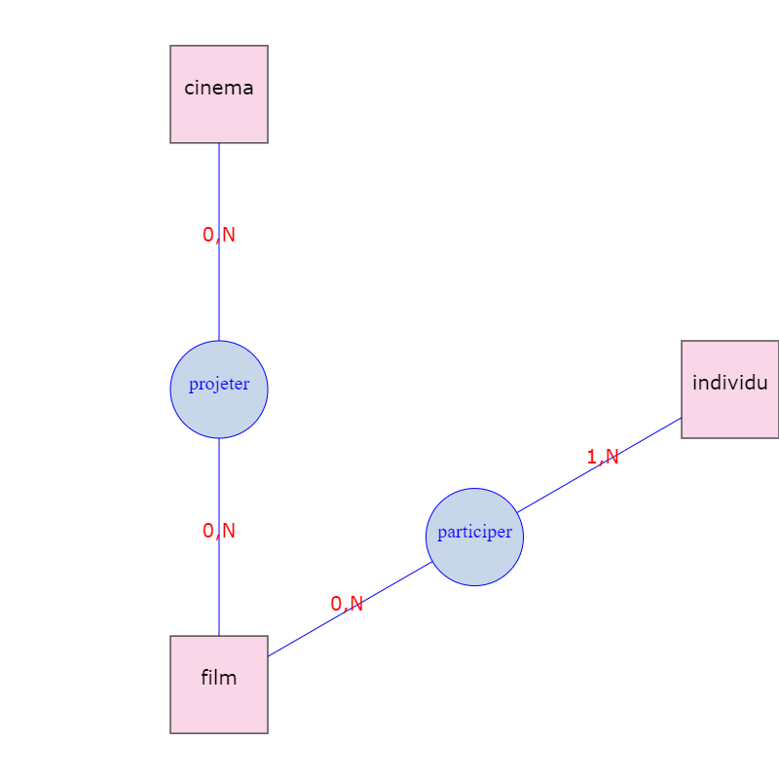

*MCD graphique*

# Le modèle logique de données (modèle relationnel)

<MLD>

film :

- id (PK)

- titre (string)

- date de sortie (date)

- affiche (string = nom du fichier image)

individu :

- id (PK)

- nom (string)

- prenom (string)

cinema :

- id (PK)

- nom (string)

- ville (string)

participer

- id (PK)

- fonction (string)

- individu (FK)

- film (FK)

projeter

- id (PK)

- date_debut (date)

- date_fin (date)

- film (FK)

- cinema (FK)

</MLD>

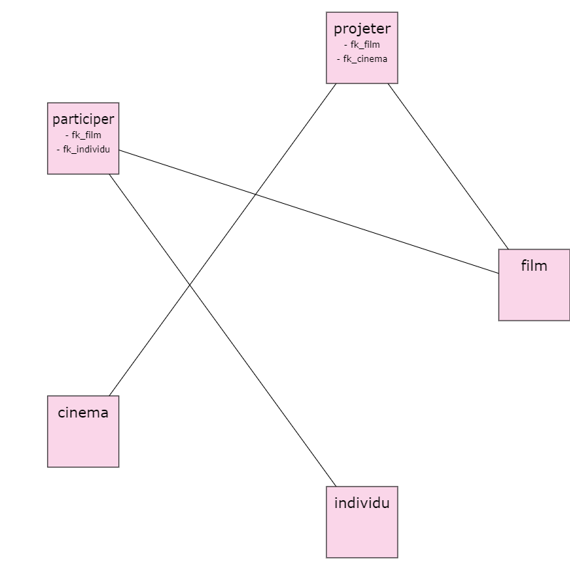

*Modèle logique de données graphique*